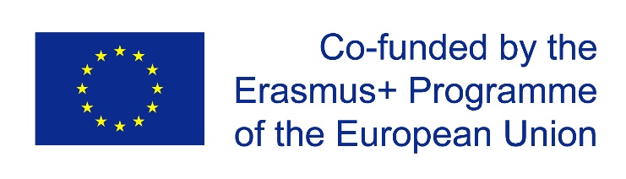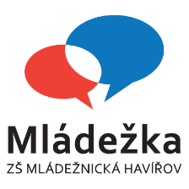
Registrační číslo projektu: 2018-1-CZ01-KA101-047563
Název projektu: Together with CLIL

Autor výukového materiálu | Mgr. Kateřina Grygarová
Název | konverzační aktivita k procvičení předpřítomného času
Ročník, vyučovací jazyk | 9. ročník, anglický jazyk
Pomůcky | pracovní list do pětičlenné skupiny  pozn. v případě menšího počtu je nutno zkrátit tabulku
Zdroj obrázků/textu | http://www.nepravidelnaslovesa.cz/nepravidelna-slovesa-anglictina/pdf-ke-stazeni/zakladni-nepravidelna-slovesa-anglictina.pdf
Učitel rozdělí žáky do skupin a do každé skupiny dá jeden pracovní list. Žáci mají za úkol vyplnit celou tabulku – najít, co mají společné.
Informace o sobě zjišťují otázkami – Už jsi spal ve stanu? Už jsi jedl pizzu s ananasem?........ – pokud se shodnou podle správného počtu (viz tabulka) – informaci o sobě zapíší beze jmen!!!!
Potom je možno pracovat s celou tabulkou a celou třídou – skupina přečte jednu informaci z tabulky – ostatní hádají žáka, který má danou zkušenost.
Možno také procvičit s minulým časem – co jsi dělal o víkendu, nebo u menších procvičit vazbu: nejoblíbenější zvíře, číslo….. (je pak potřeba si tabulku upravit a předepsat větné konstrukce)
0 | NOBODY OF US HAS ……..
1 | ONE PERSON HAS ………..
2 | TWO PEOPLE HAVE ……….
2 | TWO PEOPLE HAVE ……….
3 | THREE PEOPLE HAVE ……….
3 | THREE PEOPLE HAVE ……….
3 | THREE PEOPLE HAVE ……….
4 | FOUR PEOPLE HAVE ……….
4 | FOUR PEOPLE HAVE ……….
4 | FOUR PEOPLE HAVE ……….
4 | FOUR PEOPLE HAVE ……….
5 | FIVE PEOPLE HAVE ……….
5 | FIVE PEOPLE HAVE ……….
5 | FIVE PEOPLE HAVE ……….
5 | FIVE PEOPLE HAVE ……….
5 | FIVE PEOPLE HAVE ……….
NÁVRHY KE KONVERZACI DO SKUPIN:
HAVE YOU EVER…………….

BEEN TO ITALY, THE USA, GERMANY……………….
VISITED PRAGUE, LONDON, VIENNA………….
BROKEN YOUR ARM, LEG……………..
SLEPT IN A HOTEL, TENT, HOSPITAL……………….
EATEN AN OCTOPUS, FROG´S LEGS………………
TRIED BEER, WINE………..
DONE BUNGEE JUMPING, MARATHON …………………
WON A LOTTERY, AN AWARD………………
SEEN A FILM IN ENGLISH, IN GERMAN…………….
………………….

http://www.nepravidelnaslovesa.cz/nepravidelna-slovesa-anglictina/pdf-ke-stazeni/zakladni-nepravidelna-slovesa-anglictina.pdf
ZDE JE MOŽNO ŽÁKŮM VYTISKNOUT TABULKU NEPRAVIDELNÝCH SLOVES – TÍM UMOŽNÍME KVALITNĚJŠÍ A ROZMANITĚJŠÍ DISKUZI

ANGLICKÁ NEPRAVIDELNÁ SLOVESA S VÝSLOVNOSTÍ
buy [bai] bought [bo:t] bought [bo:t] koupit
begin [bi'gin] began [bi'gaen] begun [bi'gan] začít
bring [brink] brought [bro:t] brought [bro:t] přinést
come [kam] came [keim] come [kam] přijít
cost [kost] cost [cost] cost [cost] stát (o ceně)
do [du:] did [did] done [dan] konat/dělat
draw [dro:] drew [dru:] drawn [dro:n] kreslit/táhnout
dream [dri:m] dreamt [dremt] dreamt [dremt] snít
drink [drink] drank [draenk] drunk [drank] pít
drive [draiv] drove [dreuv] driven [drivn] jezdit/řídit
eat [i:t] ate [eit] eaten [i:tn] jíst
feel [fi:l] felt [felt] felt [felt] cítit
find [faind] found [faund] found [faund] najít
forget [fe'get] forgot [fe'got] forgotten [fe'gotn] zapomenout
get [get] got [got] got [got] dostat se
give [giv] gave [gei:v] given [givn] dát
go [geu] went [vent] gone [gon] jít
have [have] had [haed] had [haed] mít
know [neu] knew [nju:] known [neun] znát
leave [li:v] left [left] left [left] opustit
lend [lend] lent [lent] lent [lent] půjčit si
lie/down [lai] lay [lei] lain [lein] ležet/ulehnout
lose [lu:z] lost [lost] lost [lost] ztratit
make [meik] made [meid] made [meid] dělat/vyrobit
meet [mei:t] met [met] met [met] potkat
pay [pei] paid [peid] paid [peid] platit
put [put] put [put] put [put] položit/dát (kam)
read [ri:d] read [red] read [red] číst
run [ran] ran [raen] run [ran] běžet
say [sei] said [sed] said [sed] říci
see [si:] saw [so:] seen [si:n] vidět
sell [sel] sold [seuld] sold [seuld] prodat
send [send] sent [sent] sent [sent] poslat
sing [sin] sang [saenk] sung [san] zpívat
sit [sit] sat [saet] sat [saet] sedět
sleep [sle:p] slept [slept] slept [slept] spát
speak [spi:k] spoke [speuk] spoken [speukn] mluvit
spend [spend] spent [spent] spent [spent] strávit/utratit
stand [staend] stood [stud] stood [stud] stát
take [teik] took [tuk] taken [teikn] brát
teach [ti:č] taught [to:t] taught [to:t] vyučovat
tell [tel] told [teuld] told [teuld] říci
think [think] tought [tho:t] tought [tho:t] myslit
understand [ande'staend] understood [ande'stud] understood [ande'stud] rozumět
wake(up) [weik] woke [weuk] woken [weukn] vzbudit se
wear [wear] wore [wo:] worn [wo:n] nosit (na sobě)
write [rait] wrote [reut] written [ritn] psát

